**Формирование элементарных математических представлений у детей с РАС**

***Подготовила: воспитатель Анищенко Е.А.***

Формирование элементарных математических представлений у детей с расстройствами аутистического спектра является важной задачей для нормальной повседневной жизни ребёнка. Математические знания необходимы как на бытовом уровне, так и при подготовке ребёнка к школе. Овладеть математическими представлениями дети с РАС самостоятельно не могут, так как мыслительная деятельность у них характеризуется выраженным отставанием вербального вида мышления (словесно-логического) и большой сохранностью невербального наглядно-действенного и наглядно-образного мышления.

Кроме того, такие дети плохо понимают обращенную речь, а так как в группе детского сада этот предмет преподается устно, то для детей с РАС такой вариант подходит не всегда. Именно поэтому, начинать обучение нужно с визуального математического представления. Постараться применить математические действия в реальной жизни. Для этого можно использовать такие развивающие игры как Блоки Дьенеша. Все то, что ребёнок может увидеть и до чего дотронуться. После этого этапа можно вводить звуковое сопровождение. При решении математических задач можно использовать краткую запись или схему, которую также будет сопровождать визуальное закрепление.

Важным условием при работе с такими детьми - это найти индивидуальный подход к каждому ребёнку, нужно учитывать темп работы, особенности нежелательного поведения, а также темп развития ребёнка.

 Блоки Дьенеша - это объемные геометрические фигуры. В комплекте 48 фигур.  Все они различаются по форме (круг, квадрат, треугольник, прямоугольник); цвету (красный, синий, желтый); размеру (маленькие, большие), толщине (тонкие, толстые). Таким образом, в процессе работы с блоками дети оперируют одновременно 4 признаками объекта (цвет, форма, толщина, размер).

Также очень интересные специальные альбомы с заданиями для блоков Дьенеша. Такие альбомы отлично подходят для первого знакомства с фигурами, ведь в процессе игры ребёнок обращает внимание на разные формы, цвета и размеры фигур.

В альбомах ребёнку предлагается собрать картинку по схеме. Вначале знакомства можно собирать, накладывая блоки на схему, а более опытным строителям желательно строить фигуру рядом с образцом.

Блоки Дьенеша позволяют работать с материалом, предъявляемым в наглядной форме, производить планомерный переход от внешних действий с предметами к действиям в умственном плане, строить занятия в игровой занимательной форме, использовать разную степень сложности заданий и дозированную помощь.  А также развивают такие познавательные процессы как: речь, память и внимание.

Весь комплекс игр и упражнений с блоками Дьенеша – это длинная интеллектуальная лестница, а сами игры и упражнения – её ступеньки. На каждую из этих ступенек ребёнок должен встать.

**Работу с пособием можно разделить на три ступеньки:**

 Первая – это *«свободная игра»,*она подразумевает отсутствие всяких правил, дайте право ребёнку самому их придумывать**.**Это позволяет соприкоснуться впервые с математикой.

 Вторая -  это *«игра по правилам»*. Здесь необходимо объяснить ребёнку, что от него требуется. Его задача – повторить что-либо. Например, «повтори картинку». Он должен выложить из имеющихся фигур представленное на карточке изображение.

     Третья — это *«математические игры»*, которые дают дошкольникам возможность окунуться в мир чисел, учат пользоваться элементами в решении первых арифметических задач.

**Примерные игры и занятия с блоками Дьенеша, которые можно применять при обучении детей с РАС**

Варианты игр приводятся в порядке возрастающей сложности. Не забывайте превращать любое занятие с пособием в игровую ситуацию, пускай блоки будут не просто объемными фигурами, а печеньем для игрушек или жильцами домов, пассажирами вагончиков и т.д.

***1. Сортируем блоки по наличию одного признака***

Важно научить ребёнка выделять и узнавать отдельные свойства фигур. Во время первых занятий акцентируйте внимание ребёнка только на одном свойстве, например, цвет или форма.

Посадите перед ребёнком две игрушки, например, Зайчонка и Медвежонка, скажите, что Зайчонок любит квадратное печенье (печенье будут блоки Дьенеша), а Мишка любит красное печенье. Ребёнок должен подобрать фигуры между игрушками соответственно их предпочтениям.

Аналогично сортировать фигуры можно и по цвету, размеру, толщине. Свойство толщины, как правило, ребёнку даётся труднее всего, поэтому займитесь им в последнюю очередь.

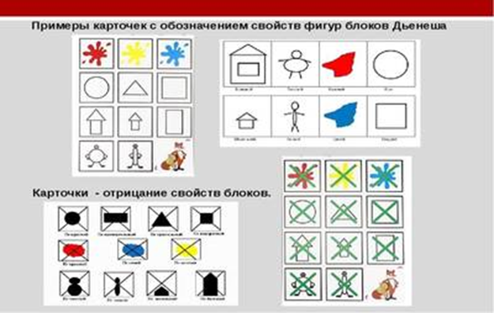

***2. Сортируем фигуры по наличию двух признаков***

Когда ребёнок будет хорошо справляться с предыдущим заданием, попробуйте добавить еще одно свойство для сортировки.

На этот раз фигуры могут быть семенами, которые нужно рассадить по грядкам. На одну грядку сажаем все красные и большие семена, а на вторую – синие и треугольные.

***3. Сортируем блоки с использованием логических карточек***

Следующий шаг – это развитие умения кодировать и декодировать информацию о фигурах с помощью логических символов. То есть, если до сих пор мы проговаривали ребёнку условия для сортировки словами, то теперь малыш ребёнок будет учиться устанавливать взаимосвязь между свойствами блока и его графическим изображением.

***4. Подбираем карточки к соответствующим фигурам***

Попробуйте и обратное задание. Сначала вместе рассортируйте блоки по какому-то словесному условию. Допустим, предложите расселить все фигуры по двум домикам (толстые в один домик, а тонкие в другой). После того, как ребёнок справится с заданием, предложите ребёнку из предложенных карточек выбрать подходящую для каждого домика, чтобы наши жильцы не перепутали свои домики.

***5. Сортируйте блоки по отсутствию одного признака***

Предложите ребёнку рассортировать фигуры на НЕкруглые и НЕквадратные. При этом обратите внимание малыша на то, что некоторые блоки (к примеру, треугольные) могут подойти и туда, и сюда. Не забывайте оживлять игру каким-то сюжетом (например, котёнок рассаживает цветы по клумбам – на одной клумбе НЕкруглые цветы, а в другой НЕквадратные). Если у ребёнка все получится, то можно предложить рассортировать блоки по отсутствию сразу двух и даже трех признаков.

***6. Собираем дорожку/ мостик по заданным условиям***

Расскажите ребёнку историю о том, как между домиками ваших игрушечных друзей сломался мостик, из-за чего теперь они не могут ходить друг к другу в гости. Предложите построить новый мостик. Но он будет не простой, а волшебный. На этом мостике каждый кирпичик можно выкладывать только по правилам: вы задаете для каждого блока условия с помощью 1 – 2 логических карточек, а малыш выкладывает фигуры в ряд.

***7. Знакомимся с понятием пересекающихся множеств***

На первый взгляд задание может показаться очень сложным, но на самом деле для маленького ребёнка оно вполне доступно.

 Итак, выложите на полу с помощью обручей два пересекающихся круга и объясните, что в один круг нужно положить все круглые фигуры, а в другой -  красные. После этого, обратите внимание ребёнка на то, что есть такая область, которая попадает одновременно в оба круга, соответственно в этом месте фигуры должны удовлетворять обоим условиям – быть красными и круглыми.

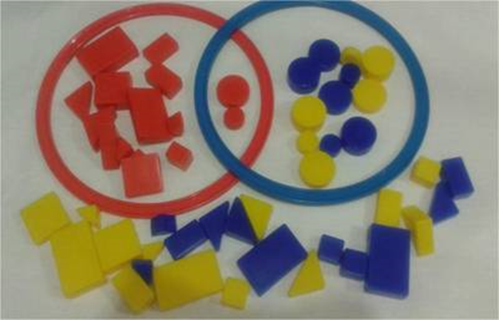

Логические блоки Дьенеша, предполагают множество игр, которые можно придумывать и самим. Конструирование, моделирование, счет, развитие памяти и речи, воображения, способность совершать логические операции - все это позволяют развивать чудесные *«кубики и треугольники»*. А если в какой-то момент захочется усложнить и расширить задания, то можно обратиться к дополнительным материалам, которые разработаны специально для работы с блоками и направлены наразвитие отдельных умений и навыков для детей с особыми образовательными потребностями.